ΠΡΕΣΒΕΙΑ ΤΗΣ ΕΛΛΑΔΟΣ ΣΤΗ ΣΟΦΙΑ  ΓΡΑΦΕΙΟ ΟΙΚΟΝΟΜΙΚΩΝ & ΕΜΠΟΡΙΚΩΝ ΥΠΟΘΕΣΕΩΝ |  | EMBASSY OF GREECE IN SOFIA  OFFICE FOR ECONOMIC & COMMERCIAL AFFAIRS
Evlogi Georgiev 103, Sofia 1504, Bulgaria, tel.: (00359 2) 9447959, 9447790, fax: (00359 2) 9505375
e-mail: economy@grembassysofia.org web: http://agora.mfa.gr
Πληρ.: Ιωάννης Μαρούτσος Σόφια, 12.04.2011
Γραμματέας ΟΕΥ Γ΄ Α.Π. : OEY 2785/34/ΑΣ 1076

ΘΕΜΑ: Αύξηση βουλγαρικών εξαγωγών το δίμηνο Ιανουαρίου – Φεβρουαρίου 2011

Σύμφωνα με προσωρινά στοιχεία που δημοσιοποίησε το βουλγαρικό Στατιστικό Ινστιτούτο, οι βουλγαρικές εξαγωγές προς τρίτες (εκτός ΕΕ) χώρες αυξήθηκαν κατά 65% σε ετήσια βάση την περίοδο Ιανουαρίου – Φεβρουαρίου 2011 και διαμορφώθηκαν στα BGN 2,4 δισ. (περίπου €1,23 δισ.). Αύξηση, όμως, σημείωσαν και οι εισαγωγές από τρίτες χώρες (49%) με αποτέλεσμα το εμπορικό ισοζύγιο για την ως άνω περίοδο να είναι αρνητικό κατά BGN 267 εκατ. Κύριοι εκτός ΕΕ εμπορικοί εταίροι της Βουλγαρίας αναδεικνύονται η Τουρκία, η FYROM, η Ρωσία, η Σερβία, η Νότια Αφρική και η Κίνα, χώρες που αποτελούν τους αποδέκτες του 55% των εκτός ΕΕ εξαγωγών της Βουλγαρίας. Σημαντικότερη αύξηση των εξαγωγών καταγράφηκε σε προϊόντα όπως ορυκτά καύσιμα, λιπαντικά και συναφή υλικά, ζωικά και φυτικά έλαια και λοιπά λίπη. Μείωση των εξαγωγών καταγράφηκε μόνο στην κατηγορία «λοιπά βιομηχανικά είδη». Σε ότι αφορά τις εισαγωγές, αύξηση υπήρξε στις κατηγορίες καπνού και ποτών και πτώση στις κατηγορίες των ακατέργαστων και μη βρώσιμων (εκτός καυσίμων) προϊόντων.

Ονομαστική αύξηση των βουλγαρικών εξαγωγών προς τρίτες (εκτός ΕΕ) χώρες την περίοδο 2009 – 2011 (%)
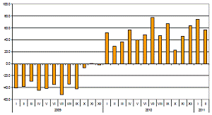

Ονομαστική αύξηση των βουλγαρικών εισαγωγών από τρίτες (εκτός ΕΕ) χώρες την περίοδο 2009 – 2011 (%)
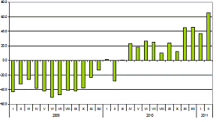

Σε ό,τι αφορά στις εμπορικές συναλλαγές με χώρες της ΕΕ, το Στατιστικό Ινστιτούτο δημοσιοποίησε προσωρινά στοιχεία που αφορούν στον Ιανουάριο 2011. Για την ως άνω περίοδο καταγράφηκε αύξηση των βουλγαρικών εξαγωγών κατά 71,4% σε ετήσια βάση και μικρότερη αύξηση των εξαγωγών (37,5%), με αποτέλεσμα να διαμορφώνεται θετικό εμπορικό ισοζύγιο της τάξης των BGN 177 εκατ. Κύριοι εμπορικοί εταίροι αναδεικνύονται η Γερμανία, η Ιταλία, η Ελλάδα, η Ρουμανία και η Γαλλία, χώρες που αποτελούν τους αποδέκτες του 68% των εντός ΕΕ εξαγωγών της Βουλγαρίας. Σημαντικότερη αύξηση των εξαγωγών καταγράφηκε στις κατηγορίες των ακατέργαστων και μη βρώσιμων (εκτός καυσίμων), των ορυκτών καυσίμων και των λιπαντικών και συναφών υλικών. Μείωση των εξαγωγών καταγράφηκε μόνο στην κατηγορία των ποτών και του καπνού. Σε ότι αφορά τις εισαγωγές, αύξηση υπήρξε στις κατηγορίες των ακατέργαστων και μη βρώσιμων (εκτός καυσίμων), των ποτών και του καπνού και πτώση στην κατηγορία «λοιπά βιομηχανικά είδη».

Ονομαστική αύξηση των βουλγαρικών εξαγωγών εντός ΕΕ την περίοδο 2009 – 2011 (%)
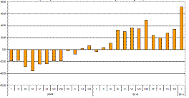

Ονομαστική αύξηση των βουλγαρικών εισαγωγών εντός ΕΕ την περίοδο 2009 – 2011 (%)
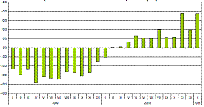
Η Προϊσταμένη

Ιωάννα Σωτηράκου-Γιάνναρου
Γεν. Σύμβουλος ΟΕΥ Β΄

